9 августа. День филимоновской игрушки.
Подготовила воспитатель: Харатян К.В.

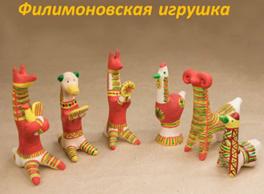
Старейшему российскому художественному промыслу очередной тематический день. К году народного творчества и культурного наследия мы решили воспользоваться нашей специальной подборкой игр и занятий, чтобы открыть детям мир филимоновской игрушки и увлечь их интересным творчеством. С целью вызвать интерес и любовь к народному искусству, уважение к труду народных мастеров, гордость за свою Родину. Дать возможность детям почувствовать себя народными мастерами.
Зародилась эта игрушка в Одоевском районе Тульской области. А свое название получила от деревни Филимоново. Издавна в этих краях делали посуду из местной пластичной глины «синики» (промыслу около 700 лет). Вылепит гончар посуду, а глина ещё останется. Вот из неё и получались игрушки. Игрушечным делом занимались женщины и дети, они лепили и расписывали свои игрушки-свистульки и продавали их на ярмарке.
Дошколята узнали об уникальных свойствах глины «синики», посмотрели видео сюжет как происходит производство игрушек: лепка, обжиг, роспись. Наглядно на демонстрационных плакатах посмотрели, на какие группы можно разделить все филимоновские игрушки. Это -люди (солдаты, барыни), животные (олени, коровы, петухи, наседки, барашки), многофигурные композиции («Любота» «Чаепитие», «Тройка»). Большое внимание уделили элементам филимоновской росписи: чередование горизонтальных или вертикальных полос по белому, жёлтому фону.
В орнаменте преобладают круги, «розетки», треугольники, зигзаги, точки. Красная, зелёная, жёлтая полосочка на вытянутых фигурках игрушки придают ей радужность и нарядность. Этим и отличается незатейливая филимоновская игрушка (обычно свистулька) от всех других. Дети тут же попробовали посвистеть, поинтересовались, как делается отверстие для свистка и отчего звук у каждой свистульки разный.
Настал момент творчества. Каждый ребёнок получил шаблон – заготовку настоящей филимоновской игрушки и попробовал разукрасить её согласно традиции, в яркую полоску.
Результаты превзошли ожидания. Игрушка порадовала каждого ребёнка — делали её со старанием добрые детские руки.
Закончили работу просмотром мультфильма о трудолюбии «Мороз Иванович». А также обзором книг о труде, ремесле и праздности.
В завершении встречи сделали выставку рисунков «Филимоновская игрушка», где каждый воспитанник представил свою работу.
Дети были в восторге. В течение практически двух часов ребята были вовлечены в мир народного творчества. И успели многое: узнать о народном промысле, посмотреть сюжеты, нарисовать и создать игрушку, прочитать пословицы и даже поиграть.
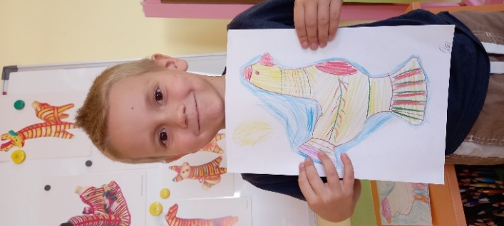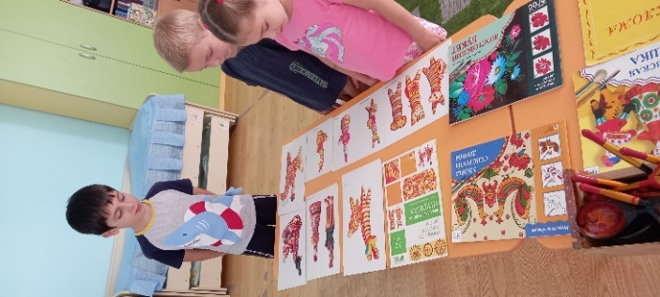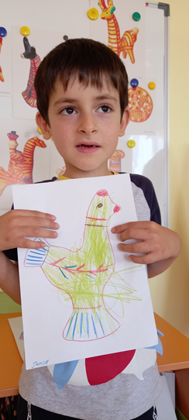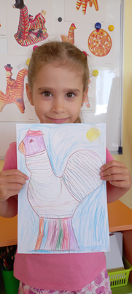
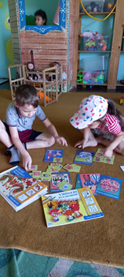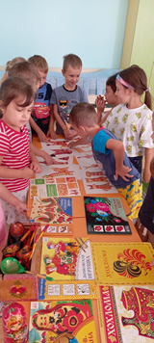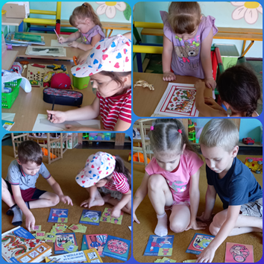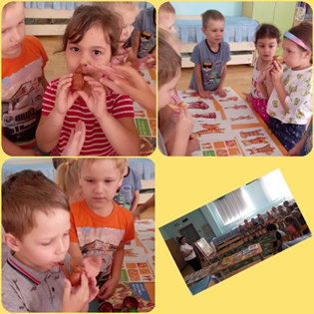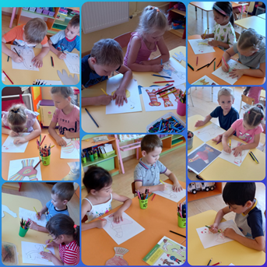
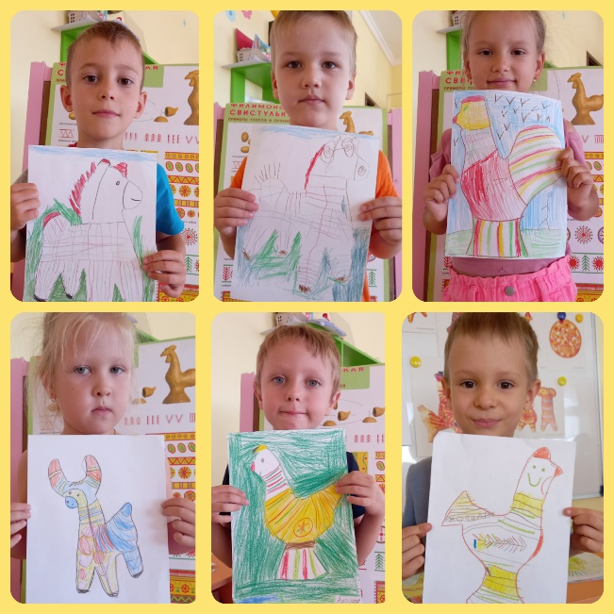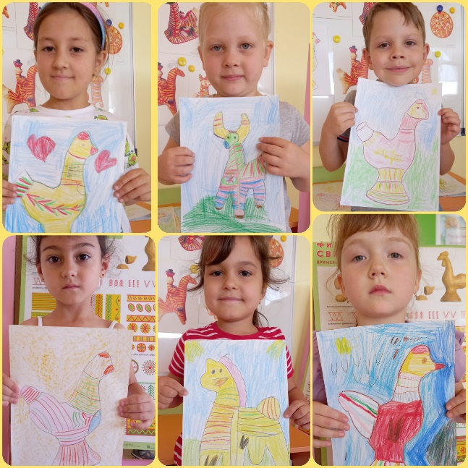
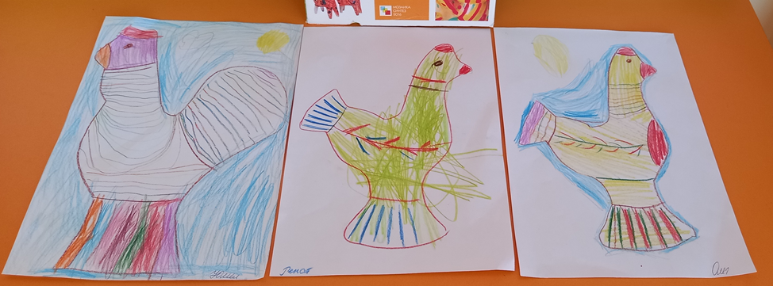
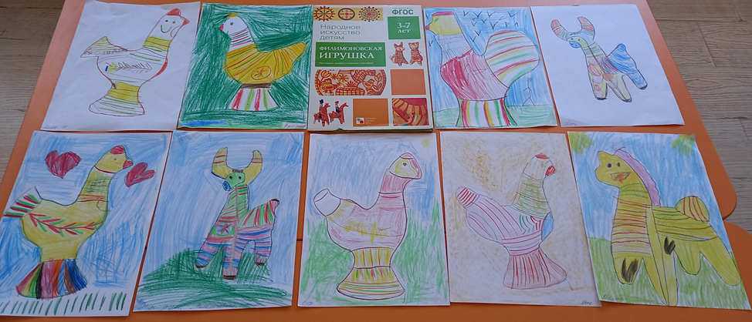
Источник: 1).https://razvivashka.online/tvorchestvo/filimonovskaya-igrushka.
2).https://yandex.ru/video/preview/?text.

